### **Пока отправил результаты решения по п.1,2,4.**

Решения по 5 - может быть добавлю позже.

### **Задание 1**

Что происходит с оперативной памятью во время перехода ПК в:

1. сон (suspend)
2. гибернацию (hibernate)

*Приведите ответ для каждого случая в свободной форме.*

**Ответ**

При переводе сон - просто останавливается процессор, но, данные находятся в памяти RAM и на память подается питание от блока питания. Данные не теряются. После просыпания, CPU запускается и продолжает работать с памятью с данными в RAM.

При гибернации, данные из RAM скидываются в файл на диске. После чего питание полностью отключается, данные в RAM теряются. После старта, опять RAM загружается данными из файла с диска.

—-----------------------------------

### **Задание 2**

Определите объём используемой памяти и файла подкачки в вашей системе. Вывод сделайте в человекочитаемом формате.

*Приведите снимок экрана и ответ в свободной форме.*

**Решение:**

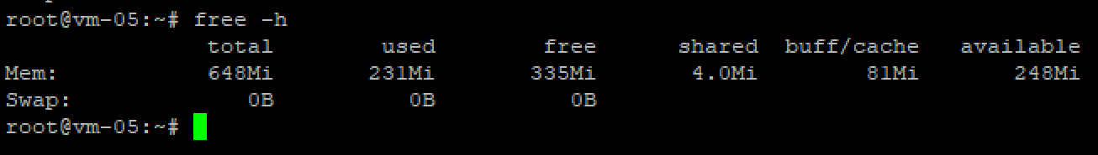

используется физической памяти:

231 мб + 4 мб + 81 мб = 316 мб

0 байт используется пока файлом подкачки.

—-----------------------------------------------------------

### **Задание 3**

Определите объем памяти, которая уже не используется процессами, но еще остается в памяти (ключевое слово - inactive).

*Примечание: при выполнении задания предполагается использование конструкции "{команда} | grep {параметр для фильрации вывода}"*

*Приведите снимок экрана и ответ в свободной форме.*

**Решение:**

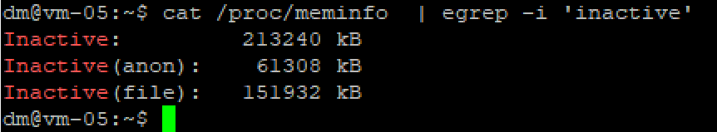

**Неактивная память** (inactive memory) - это память, которая была выделена процессу, который более не выполняется.

<https://unixhow.com/3027/chto-takoe-aktivnaya-i-neaktivnaya-pamyat-v-vmstat>

Видимо это кеш.

При этом 213 мб - это память от работающих процессов - они работают, но, уже не используют память.

61 мб - анонимная память, т.е. процессы уже завершились, а данные еще есть в кеше.

151 мб - это видимо кешь для файловых операций с дисками.

—---------------------------------------

### **Задание 4**

1. Создайте скрин вывода команды free -h -t
2. Создайте swap-файл размером 1Гб
3. Добавьте настройку чтобы swap-файл подключался автоматически при перезагрузке виртуальной машины (подсказка: необходимо внести изменения в файл /etc/fstab)
4. Создайте скрин вывода команды free -h -t
5. Создайте скрин вывода команды swapon -s
6. Измените процент свободной оперативной памяти, при котором начинает использоваться раздел подкачки до 30%. Сделайте скрин внесенного изменения.

*В качестве ответа приложите созданные скриншоты*

1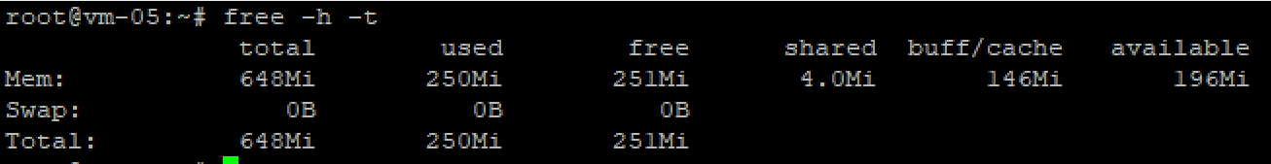

2 Создал командами:

fallocate -l 1G /swapfile

mkswap /swapfile

chmod 0600 /swapfile

mkswap /swapfile

swapon /swapfile

swapon -s

3. Посмотрел сейчас есть два файла подкачки - один был по-умолчанию, и один - я создал:

root@vm-05:~# ls -l / | grep swa

-rw------- 1 root root 1073741824 Feb 16 13:57 swapfile

-rw------- 1 root root 2147483648 Feb 15 11:46 swap.img

При этом для файла по умолчанию есть строка в fstab:

/swap.img none swap sw 0 0

попробовал через nano добавил еще одну такую же строку, только уже для моего файла:

/swapfile none swap sw 0 0

потом попробовал перезагрузил ОС и посмотрел какие есть файлы подкачки:

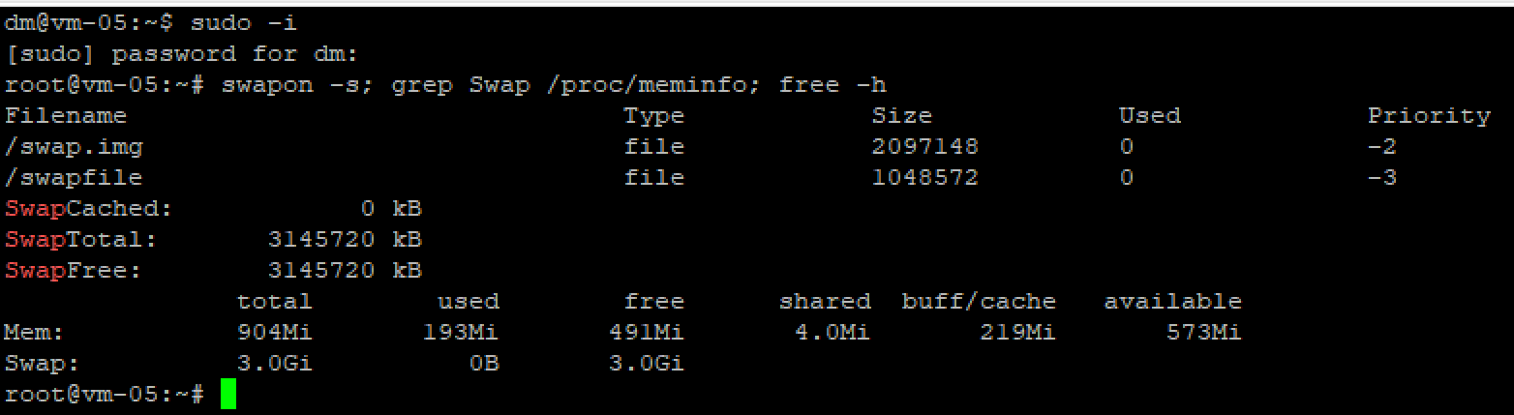

* вроде бы все ок.

4.Создайте скрин вывода команды free -h -t

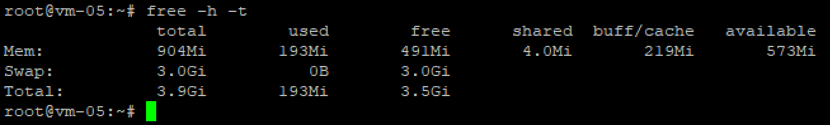

5. Создайте скрин вывода команды swapon -s

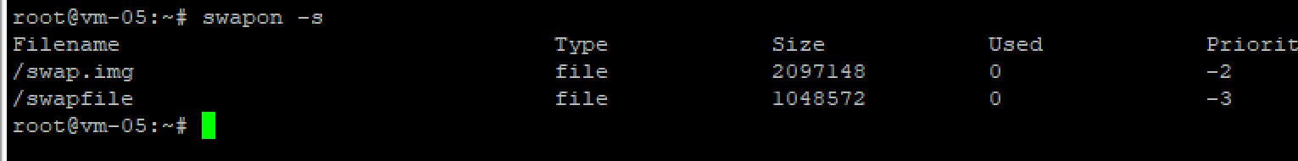

6, Измените процент свободной оперативной памяти, при котором начинает использоваться раздел подкачки до 30%. Сделайте скрин внесенного изменения.

Нашел статью: [https://losst.pro/fajl-podkachki-linux?ysclid=le9qlbngcu810892066#%D0%9D%D0%B0%D1%81%D1%82%D1%80%D0%BE%D0%B9%D0%BA%D0%B0 Swappiness](https://losst.pro/fajl-podkachki-linux?ysclid=le9qlbngcu810892066#%D0%9D%D0%B0%D1%81%D1%82%D1%80%D0%BE%D0%B9%D0%BA%D0%B0_swappiness)

Там сказано:

## **Настройка swappiness**

Дальше будет рассмотрена настройка swap linux. У файла подкачки существуют параметры, которые сообщают ОС, как часто его нужно использовать. Это явление называется «свопингом» и может иметь значение в пределах 0 - 100. Если это значение ближе к 100, ядро будет перемещать в раздел подкачки больше информации чтобы освободить память. При значениях ближе к нулю, система будет использовать подкачку только при крайней необходимости.

По умолчанию стоит = 60:

я настроил

vm.swappiness=70

70 потому что если 100 - то, это типа всегда в файл подкачки, 0 - это почти никогда, т.е. когда память RAM загружена будет на 100% только тода будет файл подкачки. Если нам нужно что бы файл подкачки начал использоваться при загрузке RAM на 30%, то, значи значение параметра должно быть 100-30=70.

Поэтому прописал в конфиге:

vm.swappiness=70

Результат:

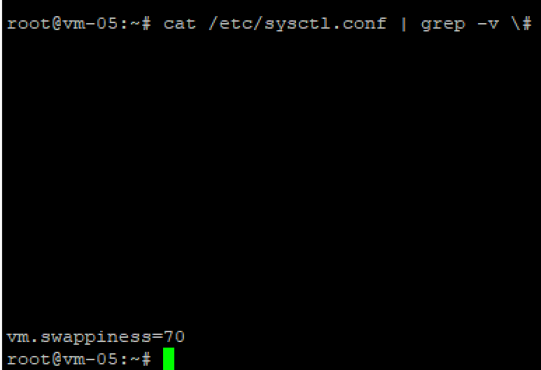

—----------------

### **Задание 5\***

Найдите информацию про tmpfs.

*Расскажите в свободной форме, в каких случаях уместно использовать эту технологию.*

Создайте диск tmpfs (размер выберите исходя из объёма ОЗУ на ПК: 512Мб-1Гб), смонтируйте его в директорию /mytmpfs.

*В качестве ответа приведите скрин вывода команды df- h до и после монтирования диска tmpfs.*

**Решение:**

Изучу чуть позже. Пока догадываюсь что это RAM диск создается. Нужно когда нужно получить высокую производительность диска, при этом данные нужные только на момент работы, без сохранения данных при выключении сервера. Еще потом уточню.